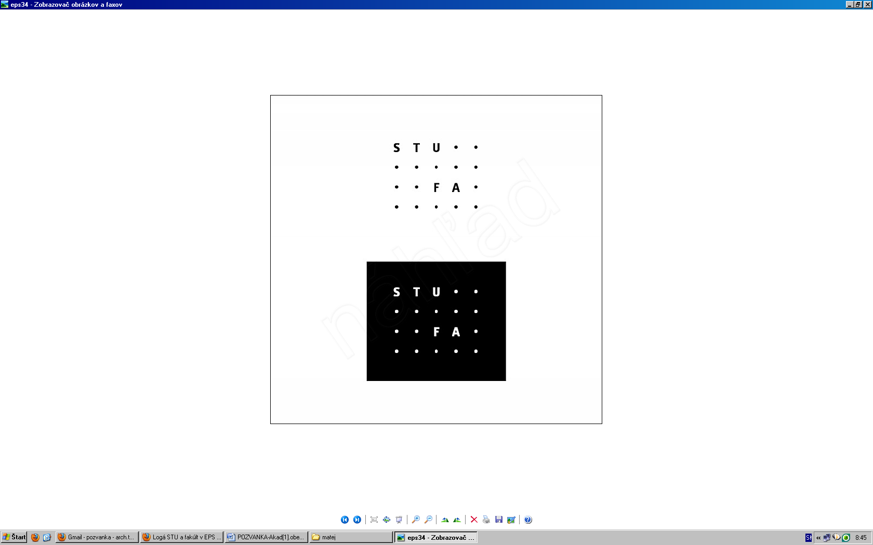––––––––––––––––

_{P O Z V Á N K A}
na zasadnutie

Akademickej obce FA STU
Dňa 20.decembra 2011 o 13,00 hod.

Aula prof. E. Belluša /prízemie FA STU/

PROGRAM
1/ Otvorenie
2/ Voľba zapisovateľa, voľba mandátovej komisie a voľba návrhovej komisie
3/ Správa o činnosti AS FA STU za rok 2011
4/ Informácia o stave Fakulty architektúry STU
5/ Diskusia
6/ Návrh uznesení
7/Záver

––––––––––––––––––––-
srdečne Vás pozýva Akademický Senát FA STU

